**Lampiran 1.** Tumbuhan daun afrika, daun afrika segar, simplisia daun afrika dan serbuk simplisia daun afrika

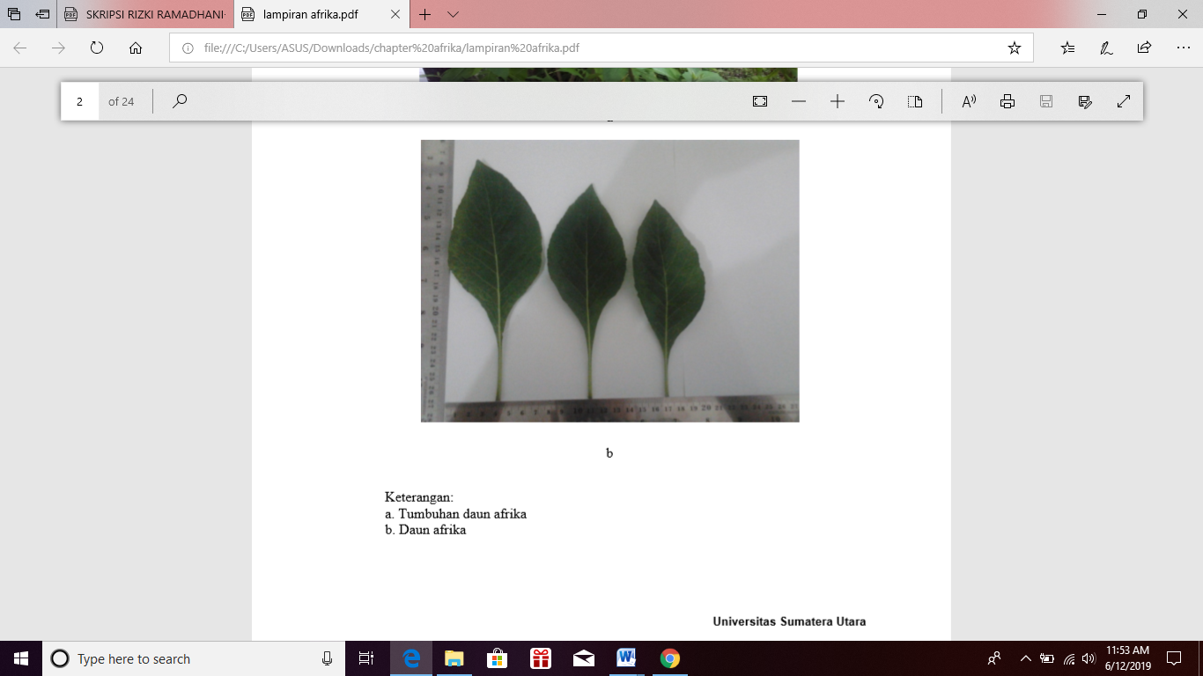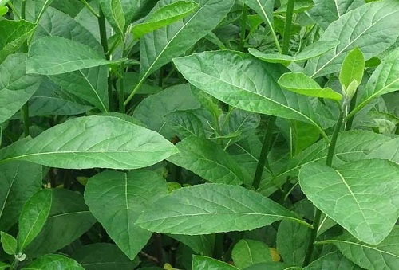

Tumbuhan daun afrika Daun afrika

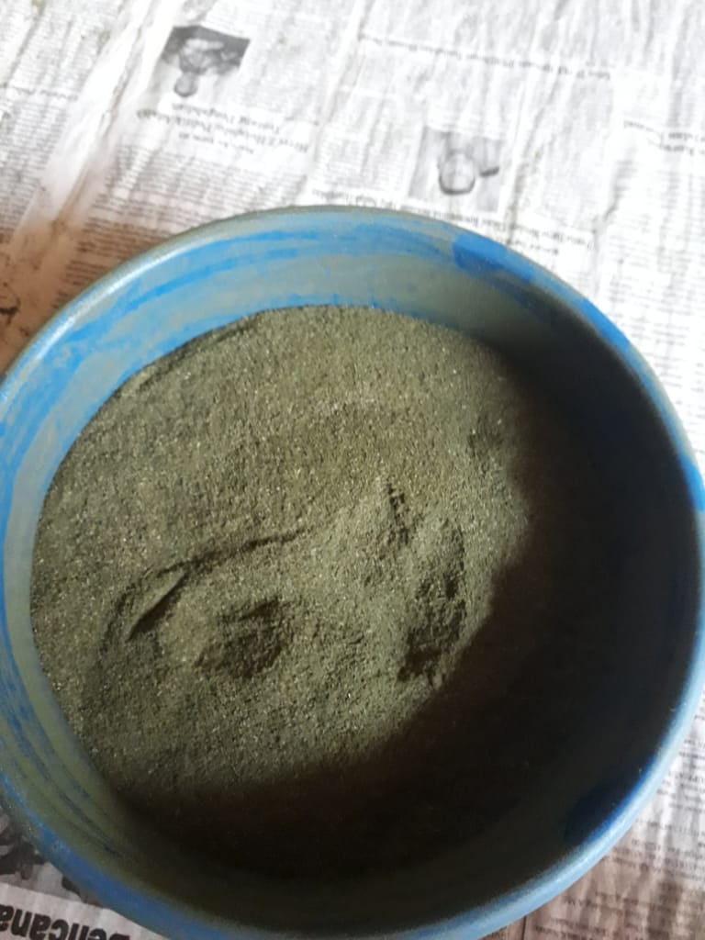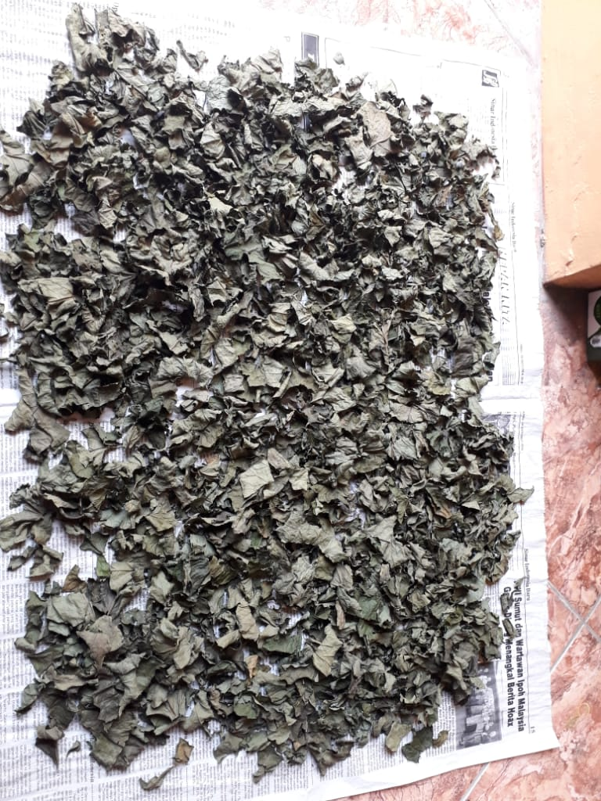

Simplisia daun afrika Serbuk simplisia daun afrika

**Lampiran 2.** Perkolasi dan ekstrak etanol daun afika

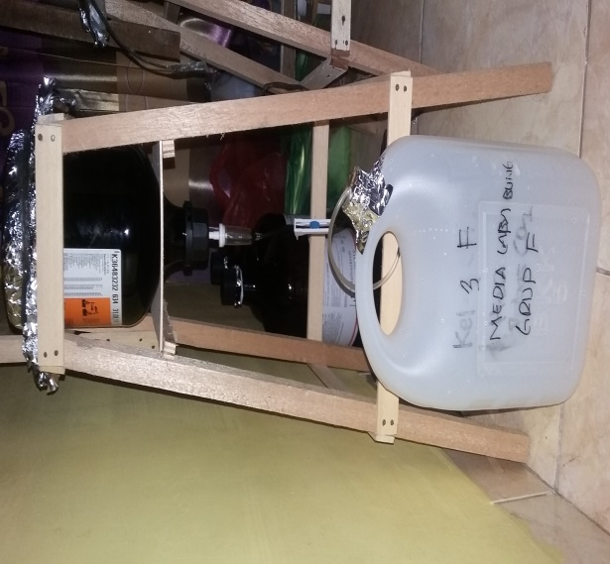

Perkolasi

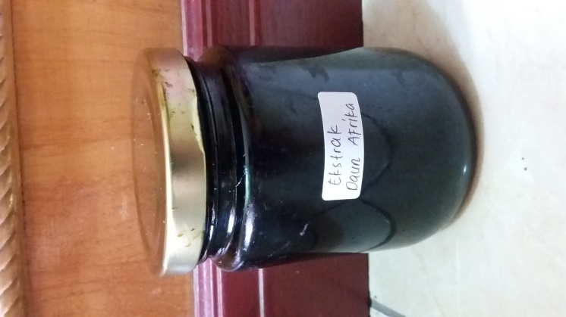

Ekstrak etanol daun afrika

**Lampiran 3**. Gel ekstrak daun afrika, gel di pasaran, lidocain, lempeng besi dan marmut.

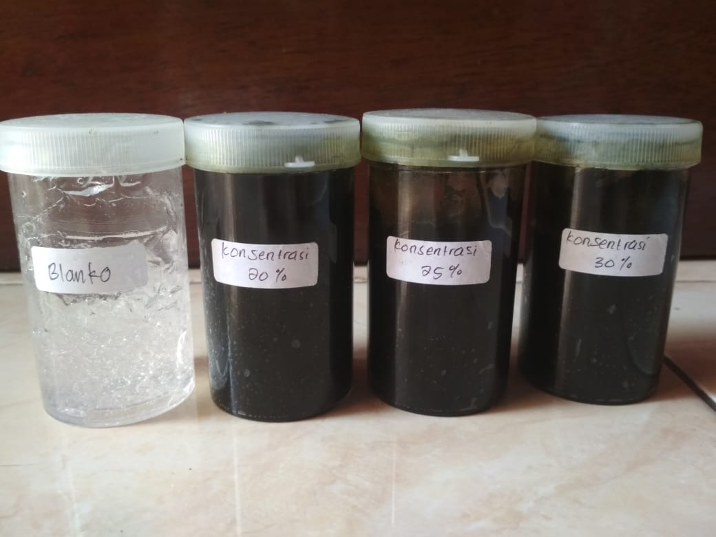

Gel ekstrak daun afrika

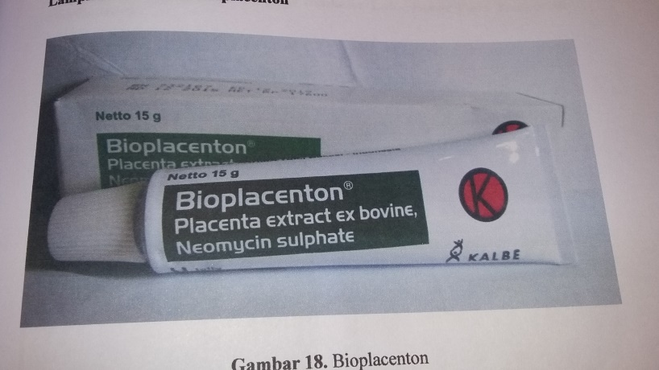

j

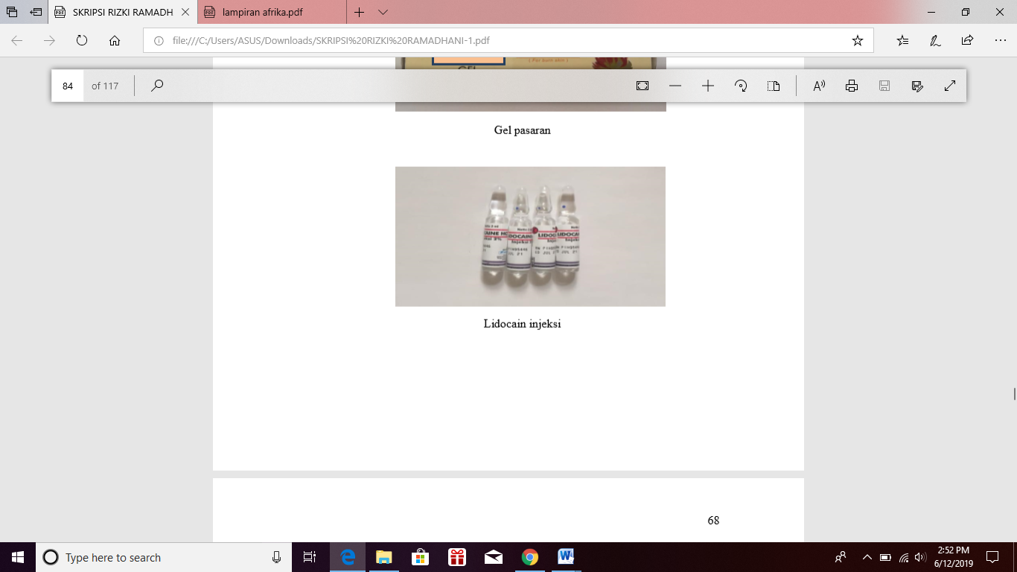 Gel Dipasaran

Lidokain injeksi

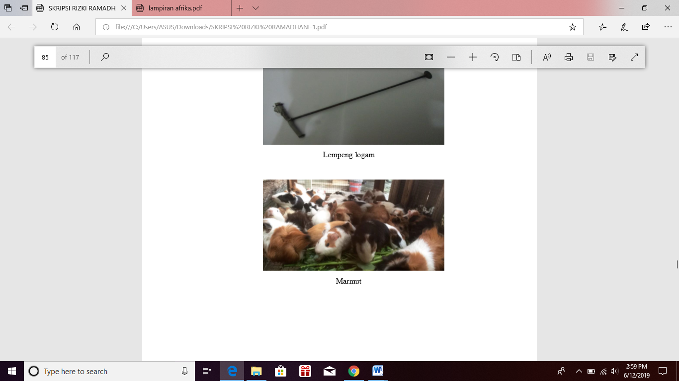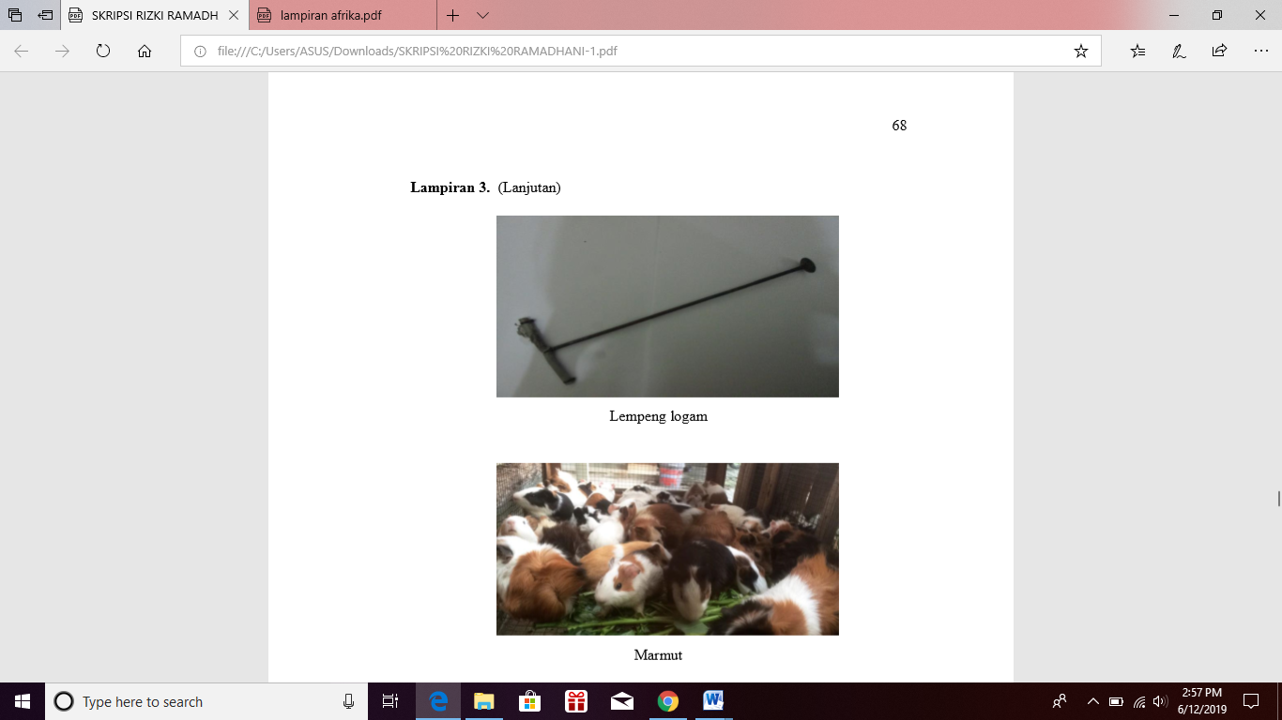**Lampiran 3.** (Lanjutan)

Lempeng logam Marmut

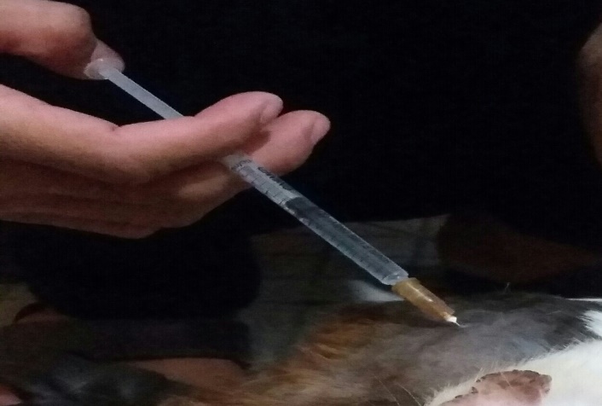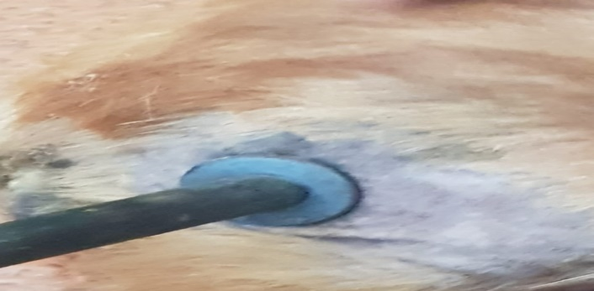

Penempelan logam pada marmut Suntik Lidokain

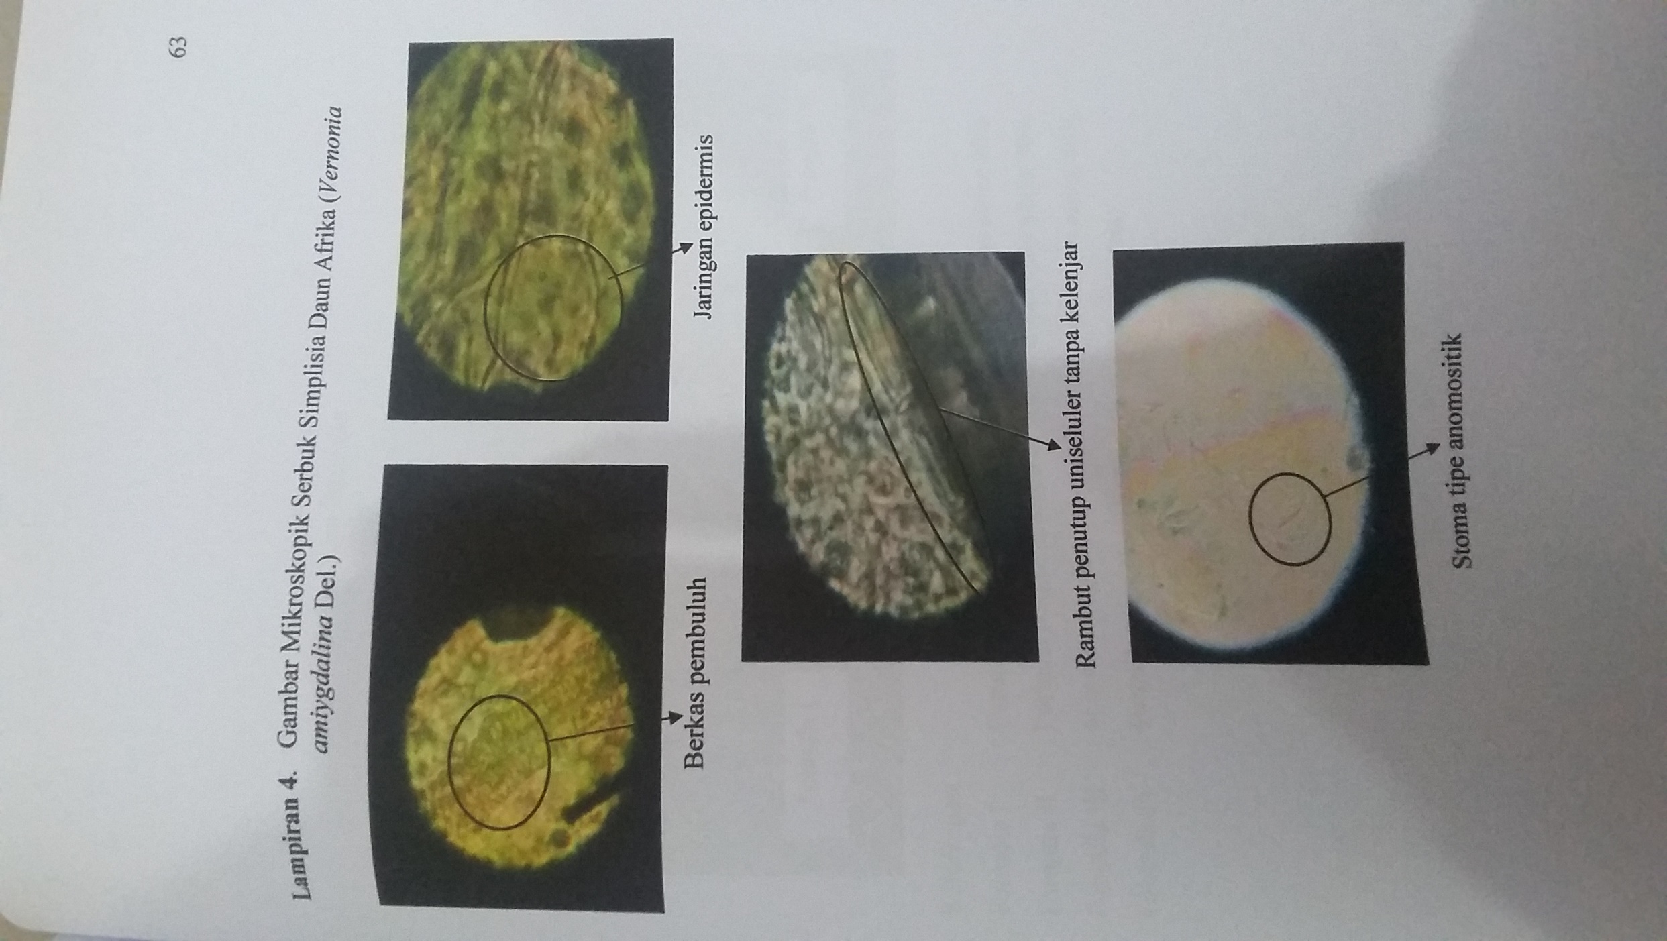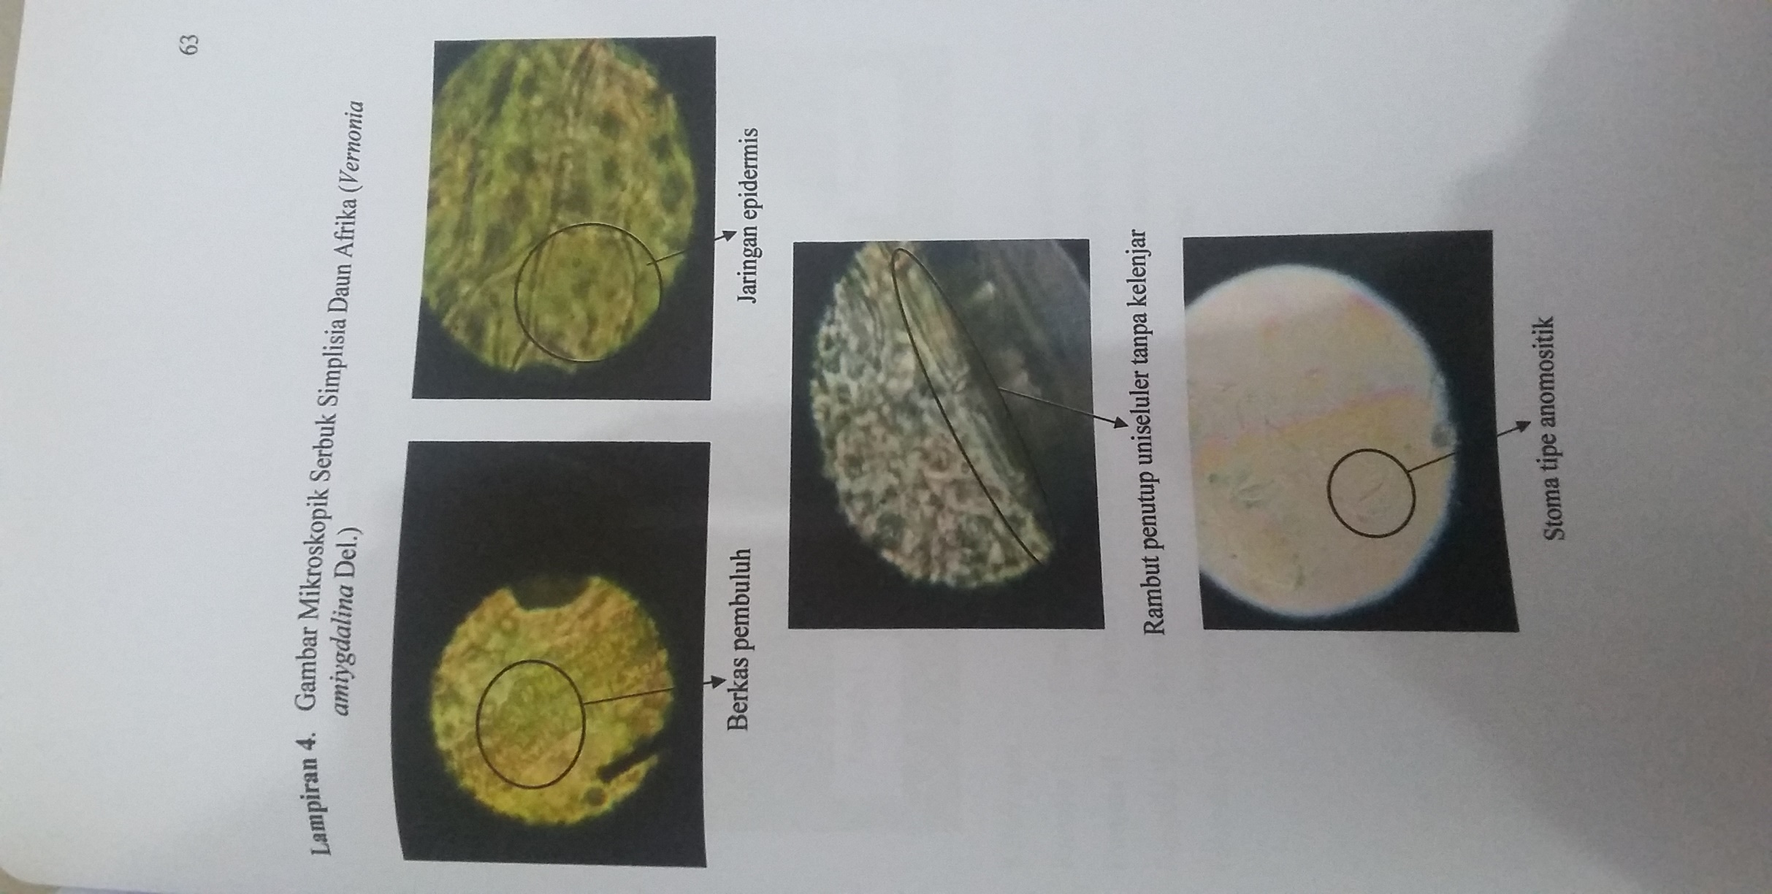**Lampiran 4.** Hasil pemeriksaan mikroskopik daun afrika

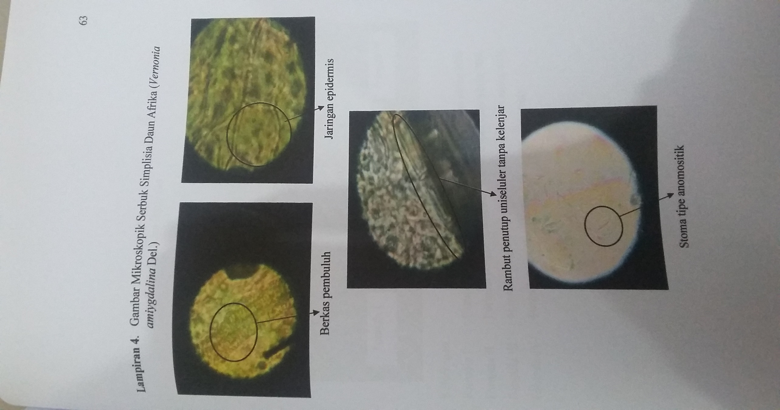Stoma tipe anomositik Berkas pembuluh

Jaringan epidermis

**Lampiran 5**. Surat identifikasi tumbuhan

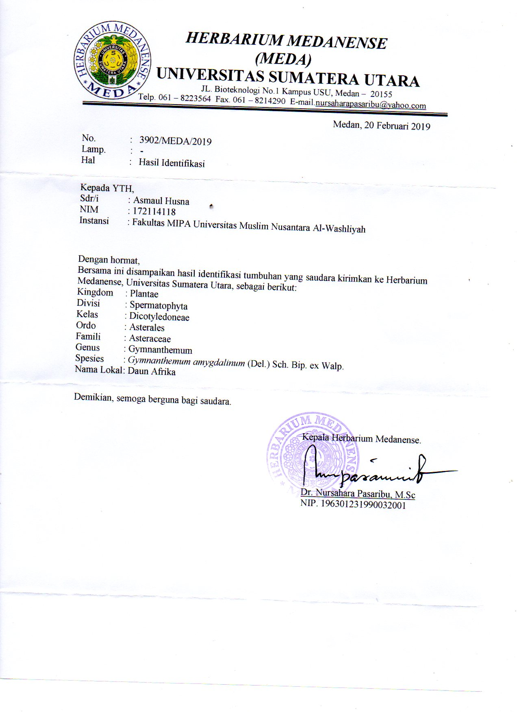

**Lampiran 6**. Surat *erthical clearance*

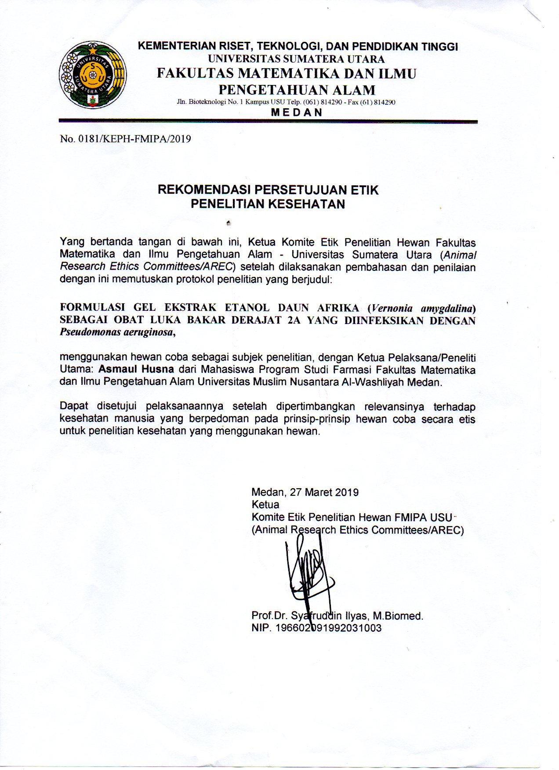

**Lampiran 7**. Bagan alir penelitian, bagan pembutan simplisia, bagan alir pembuatan ekstrak dan bagan alir pengukuran luka bakar pada marmut

1. Bagan alir penelitian

Daun afrika

Dibersihkan dari pengotor

Dicuci bersih dan ditiriskan

Di angin-anginkan

Ditimbang

Daun afrika

Dikeringkan pada suhu 40ºC

Ditimbang

Simplisia kering

Dihaluskan

Ditimbang

1. Penetapan kadar air
2. Penetapan kadar abu
3. Penetapan kadar abu tidak larut asam
4. Penetapan kadar sari larut dalam air
5. Penetapan kadar sari larut dalam etanol

Karakterisasi sampel

Simplisia serbuk

Dibuat ekstrak

Di perkolasi dengan etanol p.a

Maserat

Diuapkan dengan rotary evaporator

Uji efektivitas luka bakar pada marmut yang telah diinfeksikan bakteri *Pseudomonas aeruginosa*

Alkaloid - Flavonoid Steroid/Triterpenoid Saponin - Glikosida Tannin - Antrakuinon

Skrining fitokimia

Formulasi sediaan gel

Ekstrak kental

**Lampiran 7.** (Lanjutan)

1. Bagan alir pembuatan simplisia

Daun afrika

Disortasi basah

Dicuci dengan air mengalir

Ditiriskan

Diangin-anginkan

Dirajang

Ditimbang

Berat daun afrika setelah dirajang

Dikeringkan di dalam lemari pengering pada suhu ± 40°C

Disortasi kering

Ditimbang

Berat simplisia kering

Dihaluskan menggunakan blender

Ditimbang

Berat serbuk simplisia

Dimasukkan kedalam wadah tertutup rapat

Serbuk simplisia

**Lampiran 7**. (Lanjutan)

1. Bagan alir pembuatan ekstrak

Dikumpul semua perkolat dan uapkan diatas penangas air hingga diperoleh ekstrak kental.

Ditutup dan dibiarkan selama 2 hari ditempat yang sejuk terlindungi dari cahaya. Enap, tuang atau disaring.

Ditambahkan berulang-ulang cairan penyari hingga diperoleh 80 bagian perkolat

Diatur tetesan ekstrak dengan kecepatan 1 ml per menit

Ditutup perkolator dan dibiarkan selama 24 jam

Dituangi pelarut secukupnya sampai cairan mulai menetes dan diatas simplisia masih terdapat selapis cairan penyari

3 kg serbuk simplisa dimasukkan kedalam beaker glass dan basahi dengan 2,5 bagian sampai 5 bagian dengan etanol p.a diamkan selama 3 jam

**Lampiran 7.** (Lanjutan)

1. Bagan alir pengukuran luka bakar pada marmut

Marmut 350-400 g

Dicukur bulu marmut

Dibersihkan kulit punggung marmut dengan alkohol 70%

Dianastesi dengan lidocain 2%

Tanpa diobati

Diobati dengan gel pasaran

Diobati dengan dasar gel

Diobati dengan gel EEDA 30 %

Diobati dengan gel EEDA 25 %

Diobati dengan gel EEDA 20 %

Luka bakar berwarna merah

Dilukai punggung marmut dengan lempeng logam yang panas (suhu 85°C)

Perubahan Perubahan perubahan perubahan perubahan

Diameter luka bakar marmut

Diameter luka bakar marmut

Diameter luka bakar marmut

Diameter luka bakar marmut

Diameter luka bakar marmut

Diameter luka bakar marmut